Профессиональное самоопределение подростков

https://studme.org/120206/psihologiya/professionalnoe_samoopredelenie_podrostkov
Современная система среднего, среднего специального и высшего образования организована так, что подросток должен достаточно рано решать задачи профессионального самоопределения, профессиональных предпочтений и прохождения профессионального отбора. Эти задачи, с одной стороны, оказываются многоуровневыми и включают в себя несколько последовательных решений, что требует времени, осознанности, психологического сопровождения, а с другой — подростку предъявляются жесткие требования ответственного выбора в минимальные сроки. Значимость такого выбора окружение часто переоценивает: «выбор на всю жизнь», «ты определяешь свое будущее», «потом уже ничего не изменишь». Многие подростки принципиально не готовы к подобному выбору и нуждаются в квалифицированной помощи родителей, учителей и других взрослых.
Профессиональное самоопределение — построение образа желаемого будущего в области профессиональной деятельности, деловых отношений с людьми в контексте осознания себя, своих личных качеств, интеллектуального развития и средств деятельности.
Профессиональный отбор — разновидность отбора психологического, система средств, обеспечивающих прогностическую оценку взаимосоот- ветствия человека и профессии в тех видах деятельности, которые осуществляются в нормативно заданных условиях.
По мнению многих исследователей подросткового периода развития, его центральной задачей является поиск и обретение подростком профессиональной идентичности или профессионального самоопределения. Конечно, возникает вопрос о том, происходит ли в старшем подростковом возрасте действительное жизненное самоопределение или это прохождение одного из этапов подготовки к нему; тем не менее подросток оказывается в реальной ситуации жизненного выбора и необходимости принимать решения.
Понятие «профессиональное самоопределение» может пониматься по-разному применительно к ситуациям самоопределения молодого специалиста или уходящего на пенсию профессионала. В нашем случае — профессионального самоопределения подростка — мы сознательно сузим область определения этого понятия. Профессиональное самоопределение мы будем относить к потенциальному, развивающемуся субъекту профессионального труда.
Профессиональное самоопределение старшеклассников — задача чрезвычайно сложная, личностная, прежде всего потому, что является процессом принятия решения в ситуации многоальтернативного выбора. Само понятие «самоопределение» задает смысл предела, границ, т.е. постановка для себя границ или направлений ограничения. Сложность многоальтернативного выбора связана не только с проблемой сравнения, оценки и предпочтения одной из альтернатив, но в большей степени психологические сложности возникают с необходимостью отказа от других вариантов выбора. Выбор профессиональных ориентиров — это активный поиск возможностей развития, становления как полноправного члена сообщества профессионалов при одновременном уменьшении неопределенности будущего.
В результате школьного обучения возникает готовность к выбору профессии, моделированию жизненного пути, в том числе и в профессиональной сфере. Принципиально важным для подростка является осознание того, что он сам выбрал свой профессиональной путь, т.е. прошел через кризис идентичности в профессиональной сфере и преодолел его. Правильны для помощи подростку в профессиональном самоопределении следующие вопросы: «Что я могу дать обществу?»; «Что я могу лучше всего?»; «Каким я хочу строить свое будущее?»; «Какие отношения с людьми меня привлекают?»; «Какими путями я могу двигаться к намеченным целям?».
Жизненный путь — наиболее широкое общенаучное понятие, описывающее прогресс индивидуального развития человека от рождения до смерти.
Первый фактор, определяющий профессиональный выбор подростков, — родительское влияние и отношение к проблеме профессионального самоопределения. Выделяют различные варианты родительско-детских отношений в области профессионального самоопределения [34]:
- 1) родители устраняются от выбора. Подростку предоставляется самостоятельный выбор, родители не вмешиваются в его решение и не помогают никоим образом в ориентировке в профессиональной сфере. Подобный вариант отношения, с одной стороны, представляет собой принятие ребенка и уважение к его решению, но с другой — родители отказываются от решения задачи передачи жизненного опыта в области решения профессиональных задач, уходят от проблемы, вследствие, скорее всего, попустительской позиции;
- 2) принимают решение за подростка. В ситуации гиперопеки или сверхконтроля родители навязывают ребенку собственное решение различными способами, ориентируясь при этом на социальную престижность профессии, прагматические возможности или собственную нереализованность в той или иной области, заставляя ребенка прожить за них новую жизнь. В такой ситуации родители, как правило, пошагово действуют совместно с подростком или даже за него (ездят на дни открытых дверей, в приемные комиссии и т.д.). Сюда же можно отнести вариант предоставления подростку искаженной, неверной информации о той или иной профессии, например о ее доступности или, наоборот, об отсутствии возможностей достижения намеченных целей. Эта информация влияет на подростка, неверно ориентируя его;
- 3) поддерживают подростка в принятии решения. Родители уважают выбор подростка и оставляют за ним свободу принятия решения, но помогают ему на этапе ориентировки в профессиях, понимании содержания различных видов профессиональной деятельности, прогнозировании этапов построения карьеры. Подобное родительское отношение стимулирует активность и самостоятельность подростка, серьезное, ответственное отношение к профессиональному самоопределению;
- 4) отвергают выбор подростка. Это ситуация, когда родители по каким-то причинам не согласны с выбором подростка и всячески препятствуют его осуществлению. Это может быть ситуация, когда родитель из собственного опыта извлек только негативные стороны профессии и не хочет для ребенка такого же будущего, или выбор подростка в чем-то ущемляет амбиции, интересы родителей (непрестижная, низкооплачиваемая и тому подобная работа).
Второй фактор — индивидуальные особенности личности, которые включают как способности, навыки, склонности, так и предпочтения и интересы, которые не всегда напрямую связаны со способностями подростка. Характеристики темперамента, структура познавательных процессов, характерологические особенности и индивидуальные способности в совокупности создают фундамент будущей профессиональной успешности. Осознанное оперирование подростком этими качествами позволяет сделать профессиональный выбор максимально продуктивным. Так, подростку с чертами демонстративности необходимо оценить такую составляющую его будущей профессиональной деятельности, как публичность и возможность быстрого получения информации о результативности. А подростку с замедленным темпом деятельности и низким объемом внимания не стоит мечтать о работе авиадиспетчера. Конечно, в каждом конкретном случае взаимосвязь «личность — профессия» сложна и опосредована множеством дополнительных факторов, но тем не менее она является базовой.
Третий фактор — ситуация в обществе, когда социальное окружение в той или иной степени навязывает подросткам выбор, определяя престижные, статусные сферы деятельности, социально оценивая различные профессии или даже поощряя выбор той или иной профессиональной деятельности, скажем, через предоставление бюджетных мест для обучения. Социальная ситуация профессионального выбора включает в себя и школы, где предлагаются либо модели профессиональных связей (например, школа при вузе или школа, сотрудничающая с производственным предприятием), либо есть определенный уклон в учебном процессе (специализированные классы, например, лингвистической или математической ориентации). Сюда же мы можем отнести фактор конкретного учителя, который увлеченностью и профессионализмом может вдохновлять целые классы на тот или иной профессиональный выбор. Не случайно у отдельных учителей количество выпускников, выбирающих предмет учителя в качестве профессионального профиля, оказывается гораздо выше средних показателей.
Наконец, четвертым фактором является выбор сверстников, влияние которых оказывается значительным. Готовность идти вслед за группой, потребность сохранять дружеские контакты иногда перевешивает собственные интересы, и подросток идет в профессию «за компанию».
Совершенно новым компонентом профессионального самоопределения считают экономическое самоопределение, ориентирующее подростка в отношении его потенциального экономического статуса, включающее сравнительную оценку этого статуса и его взаимосвязь со статусом социальным. Важным является и увязывание экономического статуса с перспективными жизненными планами. Для многих подростков определяющим при выборе профессии становится не ее содержание, а экономические возможности, которые открывает профессия (покупка автомобиля, квартиры, возможности путешествовать и т.д.).
Помощь школьникам в профессиональном самоопределении — особая задача для всего педагогического коллектива школы. Эта работа строится в направлении определения склонностей и интересов подростка и их дальнейшего развития в разных видах профессиональной деятельности; повышении самооценки и укреплении уверенности в себе; ориентации подростка в различных областях профессиональной деятельности и возможностях практического применения полученных в школе знаний.
Содержание профориентационной работы. Е. А. Климов предлагает схему общего вида основных составляющих системы руководства профессиональным самоопределением молодежи (рис. 6.3).
Профориентация (профессиональная ориентация) — комплекс психолого-педагогических и медицинских мероприятий, направленных на оптимизацию процесса трудоустройства молодежи в соответствии с желаниями, склонностями и сформировавшимися способностями.
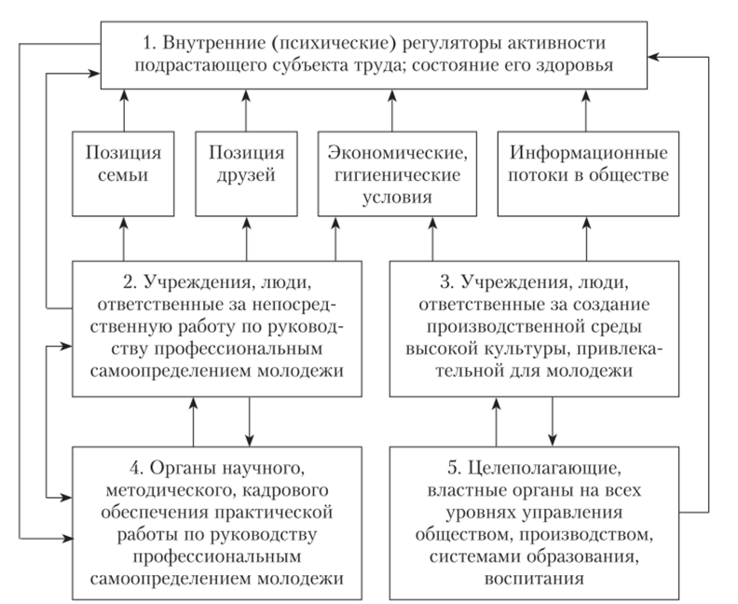
Рис. 63. Система руководства профессиональным самоопределением
Согласно Е. А. Климову межведомственная система работы по обеспечению профессионального самоопределения молодежи (схема, см. рис. 6.3) включает в себя следующие блоки, связанные стрелками, отражающими потоки информации и управляющих воздействий.
Первый блок посвящен общим медицинским и психологическим аспектам и физиологической готовности подростка к профессиональной деятельности, выявлению ограничений в профессиональной пригодности подростков. К внутренним регуляторам поведения и деятельности (активности) подрастающего субъекта груда относятся знания о мире профессий, эмоциональные отношения к разным сторонам мира труда, к людям труда. Важными внутренними регуляторами активности являются «образ Я», самооценки личных качеств, а также представления о собственных интересах, склонностях, идеалах, способностях, помыслах, намерениях, познавательных и исполнительных умениях.
Внутренние регуляторы деятельности и поведения подрастающего человека формируются под влиянием условий предметной и социальной среды (важнейшие из них — экономические, гигиенические, информационные, социально-контактные — указаны в первом блоке схемы).
Второй блок — система функций по руководству профессиональным самоопределением развивающегося субъекта труда и соответствующих этим функциям структур. Это и педагоги с арсеналом их возможного влияния на учащихся. Стрелка, идущая от первого блока ко второму, указывает на поток сведений о текущих характеристиках подростка. Стрелки, связывающие второй блок с подсистемами семьи, друзей и экономической среды, указывают на необходимость оценки процесса самоопределения в системе отношений.
Третий блок указывает на взаимность процессов профессионализации и ответственность «принимающей» стороны, т.е. создание на будущем рабочем месте молодого специалиста привлекательных современных ожидаемых условий труда.
Четвертый и пятый блоки соответствуют административно-управля- ющему компоненту системы, т.е. организации государственной политики в области профессионализации и подготовки к труду молодежи, создании специальных организаций [34].
Профориентация направлена на формирование у подростков следующих качеств:
- • умение адекватно оценивать свои знания и имеющиеся навыки;
- • понимание направленности личностных особенностей, знание сильных и слабых сторон своей личности;
- • умение объективно оценивать свои способности к обучению;
- • умение сопоставлять требования профессии и свои актуальные возможности;
- • умение осуществлять выбор направления получения образования;
- • осознание критериев профессионального выбора и умение осознанно осуществлять выбор профессионального направления, соответствующего своим склонностям, индивидуальным особенностями и интересам;
- • готовность нести ответственность за сделанный выбор;
- • высокий уровень учебной мотивации по избранному направлению.
Такая работа должна строиться не только в выпускных классах, а существенно раньше — в 7—8 классах, создавая условия для постепенного вызревания самостоятельных, ответственных решений подростка, опирающихся на объективную систему знаний. Эти задачи решаются через различные варианты индивидуализации обучения, предпрофильную подготовку, профконсулътирование, психодиагностику.
Надо понимать, что диагностика выполняет в профконсультировании скорее вспомогательную роль. Традиционная психодиагностика удовлетворяет задачам заинтересованности подростков собственной личностью, определенному эгоцентризму и интересу к себе, а не реальному определению профессиональных склонностей и способностей. Диагностическая задача, вероятнее всего, строится как исследование соотношения склонностей и способностей, т.е. определения того, какие области подростку интересны и что ему лучше удается. В случае расхождения между этими характеристиками личности необходима психологическая помощь.
Не стоит пренебрегать и развитием общих способностей. Задача школьного психолога или психолога-консультанта заключается в ориентации подростка в той роли, которую играют общие способности и достижение определенного уровня развития познавательных процессов в любой профессиональной деятельности.
Профконсультирование (от лат. profession — род занятий, consultation — совещание) — научно-организованное информирование о профессиях, предназначенное главным образом для молодежи, оканчивающей общеобразовательную школу, в целях практической помощи в выборе профессии.
В качестве ориентира для профконсультационной деятельности И. В. Дубровина предлагает программу предпрофильного и профильного обучения старших школьников (табл. 6.3) [61].
Таблица 63
Программа предпрофильного и профильного обучения старших
школьников
Направления  работы | Содержание работы | Виды и формы работы | Классы,  группы | Кто  проводит
Развивающее  направление | Развитие общих  способностей  школьников | Развивающие занятия, консультации | 6-11 | Психолог
 | Развитие специальных способностей, профессионально- значимых личностных качеств | Развивающие занятия, консультации | 6-11 | Психолог
 | Развитие умения делать осознанный, самостоятельный выбор, способности к целеполаганию | Развивающие занятия, консультации,занятия па классных часах | 9-11 | Психолог
 | Формирование умения делать профессиональный выбор | Занятия на классных часах | 8-10 | Психолог

Направления  работы | Содержание работы | Виды и формы работы | Классы,  группы | Кто  проводит
 | Развитие способностей к самопознанию |  | 6-11 | Психолог, классный руководитель, социальный педагог
Информационное  направление | Ознакомление с миром профессий, требований, предъявляемых профессией, к способностям и личностным качествам | Лекции, встречи, профориентационные игры, деловые игры, занятия по профориентации | 6-10 | Психолог, классный руководитель, социальный педагог
Диагностическая  работа | Групповая и индивидуальная пред профильная диагностика | Определение склонностей, интересов, способностей | 00  о | Психолог
 | Групповая и индивидуальная профильная диагностика | Диагностика способностей, склонностей, профессионально- значимых качеств | 9-11 | Психолог
 |  | П рофориентационная диагностика. Помощь в организации и проведении профориентационной диагностики в профориентационных центрах | 8-10 | Психолог, классный руководитель, социальный педагог
Консультативное  направление | Групповое и индивидуальное консультирование учащихся | Разработка индивидуальных рекомендаций для учащихся | 8-10 | Психолог
 |  | Индивидуальные консультации для учащихся по проблемам выбора профиля обучения и профессии | 7-11 | Психолог
 | Групповое и индивидуальное консультирование водителей учащихся | Консультации для родителей по результатам психологической работы с учащимися (диагностической, консультативной и др.) | 9-11 | Психолог

Направления  работы | Содержание работы | Виды и формы работы | Классы,  группы | Кто  проводит
 | Групповое и индивидуальное консультирование педагогов | Консультирование педагогов и других работников школы но проблемам помощи учащимся в выборе направлений пред профильной и профильной подготовки, участие в работе методических объединений учителей- предметников |  | Психолог,  социальный  педагог
Коррекционное направление | Индивидуальное и групповое консультирование | Оказание помощи в решении проблем, связанных с неправильно сделанным выбором направлений предпрофильной и профильной подготовки | 9-11 | Психолог,  социальный  педагог
Противоречия профессионального самоопределения. Система обеспечения профессионального самоопределения оптантов включает в себя работу педагогического коллектива, школьного психолога, родителей, а также различных государственных служб (в таких областях, как управление, медицина и др.). Эта система требует организационного и информационного обеспечения, но при всей проработанности остается проблемной сферой, будучи связанной с нормативным возрастным кризисом и диалектикой развития, решающей индивидуально-общественные противоречия. «Противоречия в развитии общества и личности, порождающие эту проблему (Т. П. — проблему профессионального самоопределения), постоянно воспроизводятся на разные лады вновь и вновь в связи с каждой очередной индивидуальной профессиональной судьбой, каждой очередной общественной группой», — подчеркивает Е. А. Климов [34, с. 46].
Оптант (от лат. optatio — желание, избрание) — человек в ситуации выбора, чаще всего профессионального.
Противоречия порождаются несоответствием между потребностями общества в одних специалистах и массовым интересом молодых людей к другим специальностям, принципиальной невозможности абсолютно сбалансировать кадровые потребности государства и профессиональные устремления личностей. Именно это противоречие определяет интерес государства в профориентации и нрофконсультировании подростков как возможности сбалансировать интересы и склонности молодых людей и возможности их трудоустройства.
Соответственно работа по психолого-педагогическому сопровождению профессионального выбора должна реализовываться как систематическая и органичная, а не ситуативная и кратковременная кампания. Такой подход обеспечивает успешную профессиональную адаптацию подростков, возможности личностного развития и реализации потенций, а также социальный прогресс.
Однако противоречия между личностью и обществом в профессиональном самоопределении разворачиваются еще на нескольких уровнях (рис. 6.4).
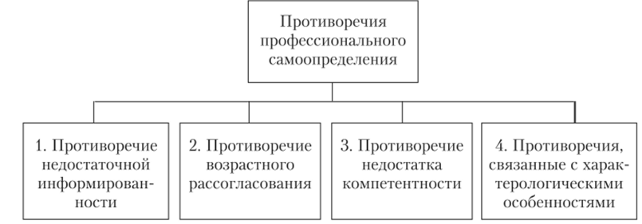
Рис. 6.4. Типология противоречий профессионального самоопределения
В психологии выделены следующие противоречия, представленные на схеме (см. рис. 6.4).
- 1. Разрыв и несоответствие возникают между недостаточной информированностью подростков и многообразным и чрезвычайно сложном мире профессий, с одной стороны, и требованием осознанного самостоятельного профессионального выбора, которое предъявляет общество молодым людям, с другой. Это противоречие разрешается через систематическую, последовательную работу по профессиональному просвещению учащихся, организацию встреч с представителями различных профессий, способными объективно и мотивированно представить свою деятельность. Необходимыми знаниями в области профессий должны обладать прежде всего педагоги, которые будут систематически передавать эти знания школьникам.
- 2. Следующее противоречие — это рассогласование между потребностью подростка во взрослом, зрелом руководстве его профессиональным выбором и объективной возрастной задачей в сепарации от взрослых, особенно близких (т.е. тех, кто участвует в профессиональном самоопределении подростка).
- 3. Тесно связано с данной проблемой и другое противоречие, а именно — отсутствие в ближайшем окружении многих подростков взрослых, способных дать компетентный совет в отношении профессионального выбора, обладающих комплексными представлениями о проблемном поле профессий. Именно поэтому задача профориентации ложится на школу как социальный институт, выполняющий функции массового обучения, развития, воспитания и просвещения.
- 4. Кроме того, возникают и внутриличностные противоречия, вследствие рассогласования между профессиональными устремлениями подростка и его устойчивыми характерологическими особенностями, заостряющимися чертами индивидуальности, акцентуациями, проявляющимися как раз в отрочестве. Сюда же можно отнести недостаточное понимание подростком своих психологических и психофизиологических особенностей, которые тем или иным образом могут сказаться на будущей профессиональной успешности. Лучшим помощником в такой ситуации становится готовность гибко менять планы и умение подстраиваться под имеющиеся психологические ресурсы. Также данное противоречие снимается прицельной индивидуальной психодиагностической работой и расширением репертуара потенциально принимаемых видов профессиональной деятельности.

